. Для электрической схемы, соответствующей номеру варианта (табл. 1.1.) и изображенной на рис. 1.1—1.20, выполнить следующее:
1.На основании законов Кирхгофа составить в общем виде систему уравнений для расчета токов во всех ветвях цепи, записав ее в двух формах: а) дифференциальной; б) символической.
2. Определить комплексы действующих значений токов во всех ветвях, воспользовавшись одним из методов расчета линейных электрических цепей.
При выполнении п. 2 учесть, что одна из ЭДС в табл. 1.1. может быть задана косинусоидой (не синусоидой). Чтобы правильно записать ее в виде комплексного числа, сначала надо от косинусоиды перейти к синусоиде.
3. По результатам, полученным в п. 2, определить показание ваттметра.
4. Построить топографическую диаграмму, совмещенную с векторной диаграммой токов, потенциал точки а, указанной на схеме, принять равным нулю.
5. Используя данные расчетов, полученных в п.п. 2, 5, записать выражение для мгновенного значения тока или напряжения u . Построить график зависимости указанной величины от ωt.
6. Полагая, что между двумя любыми индуктивными катушками, расположенными в различных ветвях заданной схемы, имеется магнитная связь при взаимной индуктивности, равной М, составить в общем виде систему уравнений по законам Кирхгофа для расчета токов во всех ветвях схемы, записав ее в двух формах: а) дифференциальной; б) символической.
Указания: 1) Ориентируясь на ранее принятые направления токов в ветвях, одноименные зажимы индуктивных катушек выбрать так, чтобы их включение было встречное, и обозначить на схеме точками.
2) В случае отсутствия в заданной схеме второй индуктивности вторую катушку ввести дополнительно в одну из ветвей, несодержащих L.
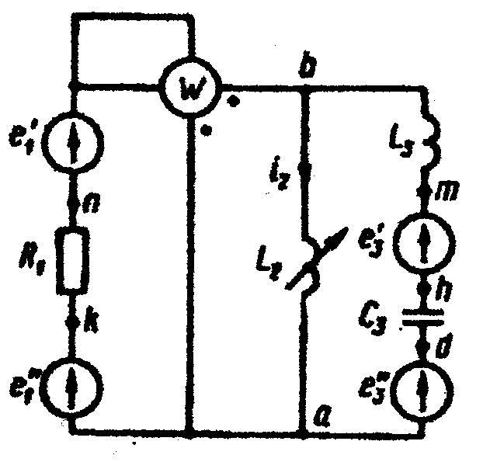

L1=-
L2=2.12
L3=4.96
C1=-
C2=-
C3=2.76
R1=17
R2=-
R3=-
f=900гц
e'₁, В=0

